V 1 – der wachsende Luftballon
Dieser Versuch stellt den Übergang von flüssigem Wasser in den gasförmigen Aggregatzustand dar. Besonders die Volumenzunahme beim Verdampfen einer Flüssigkeit wird in diesem Experiment durch die extreme Ausdehnung des Luftballons visualisiert.
Gefahrenstoffe
Wasser |  |  | H: - |  |  | P: -
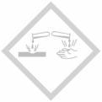

Materialien: Luftballon, Mikrowelle
Chemikalien: Wasser
Durchführung: Ein mit einem Esslöffel Wasser gefüllter und anschließend verschlossener Luftballon wird bei hoher Wattzahl für eine Minute in die Mikrowelle gelegt.
Beobachtung: Der Luftballon dehnt sich in der Mikrowelle aus. Nachdem Abschalten der Mikrowelle, verringert sich sein Volumen wieder.
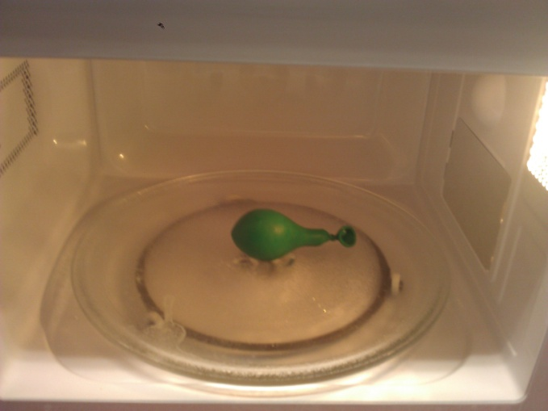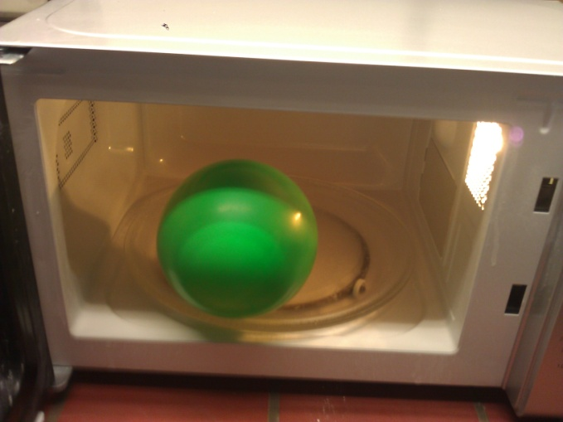
Abb. 1 - linkes Bild: Luftballon mit Wasser vor der Erwärmung rechtes Bild: Luftballon mit Wasser nach der Erwärmung
Deutung: Durch die Zufuhr von Energie ändert das Wasser in dem Luftballon seinen Aggregatzustand von flüssig zu gasförmig. Dadurch vergrößert sich das Volumen des Wassers und der Luftballon dehnt sich aus. Beim anschließenden Abkühlen verringert sich das Volumen wieder.
Literatur: J. Hecker, Der Kinder Brockhaus Experimente Den Naturwissenschaften auf der Spur, F. A. Brockhaus, 1. Auflage, 2010, S. 78
Der Luftballon sollte nicht mir mehr Wasser gefüllt werden, da sonst die Gefahr des Platzens besteht.

